|  |  |  |
| --- | --- | --- |
| ТОО «ARG Group LTD»  Республика Казахстан, г. город Астана, район Нұра, Шоссе Коргалжын, сооружение 19Т,  БИН: 071240017234  ИИК KZ3496502F0008351711  БИК IRTYKZKA  АО "ForteBank" |  | АО «Алматинские электрические станции»  Республика Казахстан, 050002,  г. Алматы, пр.Достык,7  БИН 060640001713  ИИК KZ766010131000063665  БИК HSBKKZKX  в АО "Народный Банк Казахстана" |

ТЕХНИЧЕСКОЕ ЗАДАНИЕ

На работы на внедрение

автоматизированной системы

складского учета на базе технологии RFID и штрихкодирования для Головного офиса

|  |  |  |
| --- | --- | --- |
| УТВЕРЖДАЮ |  | УТВЕРЖДАЮ |
| Директор  ТОО «ARG Group LTD»  _________________ / Токанов А.Б. / |  | Управляющий директор по обеспечению  АО «АлЭС»  _________________/Ақтымбаев Е.Қ./ |

Согласование документа

| Ответственные лица | Должность | Организация | Подпись |
| --- | --- | --- | --- |
| Аргинбаева А.А. | Управляющий директор по экономике и финансам | АО «АЛЭС» |  |
| Алибеков Е.К. | Управляющий директор по безопасности | АО «АЛЭС» |  |
| Алтыбаева Ж.Ж. | Главный бухгалтер | АО «АЛЭС» |  |
| Ким В.К | Начальник Управления методологии | АО «АЛЭС» |  |
| Таипов Ч.Р. | Начальник УМТСРиУ | АО «АЛЭС» |  |
| Тораманов М.М. | Начальник ССУ | АО «АЛЭС» |  |
| Юрченко М.Н. | Менеджер | ТОО «Energy Solutions Center» |  |
| Кашкенов О. Ж. | Руководитель проекта | ТОО «ARG Group LTD» |  |
| Искандаров Ч. А. | Главный инспектор | ТОО «ARG Group LTD» |  |

Содержание

1. ОБЩИЕ СВЕДЕНИЯ 5

1.1 Термины, определения и сокращения 5

1.2 Полное наименование Системы и ее условное обозначение 5

1.3 Наименование заказчика (пользователя) и исполнителя (разработчика) системы 5

1.4 Основание для разработки 5

1.5 Плановые сроки начала и окончание работ 5

1.6 Порядок оформления и предъявления заказчику результатов работ 6

1.7 Исходные материалы для разработки 6

1.8 Порядок внесения изменений и их характер 6

2. НАЗНАЧЕНИЕ И ЦЕЛИ СОЗДАНИЯ СИСТЕМЫ 6

2.1 Назначение системы 6

2.2 Цели создания автоматизированной системы. 6

3 ХАРАКТЕРИСТИКА ОБЪЕКТА АВТОМАТИЗАЦИИ 7

3.1 Краткие сведения об объекте информатизации 7

3.2 Метод учета используемый для учета 8

3.3 Идентификация департаментов 8

4. Описание программного обеспечения АСКОУ ARG 8

4.1 Введение в АСКОУ ARG 8

4.2 Основные возможности АСКОУ ARG: 9

*4.2.1 Учет и управление основными средствами (ОС):* 9

*4.2.1.1 Поступление ОС* 10

*4.2.1.2 Перемещение основных средств* 11

*4.2.1.3 Списание основных средств* 11

*4.2.2 Учет и управление товарно-материальных ценностей (ТМЦ):* 11

*4.2.2.1 Поступление ТМЦ* 13

*4.2.2.2 Перемещение ТМЦ* 13

*4.2.2.3 Списание ТМЦ* 13

4.3 Справочники в АСКОУ 13

*4.3.1 Структура справочников* 14

*4.3.2 Обмен справочной информацией* 14

4.4 Информация о ролях и задачах пользователей системы АСКОУ ARG 14

*4.4.1 Администратор системы* 14

*4.4.2 Логист* 15

*4.4.3 Материально ответственное лицо (МОЛ)* 15

*4.4.4 Инвентаризатор* 16

4.5 Считыватели и RFID-метки в системе АСКОУ ARG 16

*4.5.1 RFID-метки* 16

*4.5.2 Типы RFID-меток:* 17

*4.5.3 Считыватели RFID-меток* 17

*4.5.4 Мобильное приложение для работы с RFID-считывателями* 17

*4.5.5 Функционал мобильного приложения:* 18

*4.5.6 Технические требования для печати штрихкодов и использования RFID-меток* 18

*4.5.7 Процедура работы с RFID-метками и считывателями в системе АСКОУ ARG* 18

*4.5.8 Кодирование RFID-меток считывателем* 18

*4.5.9 Использование принтера для печати штрихкодов* 19

5. Маркировка ОС/ТМЦ с помощью RFID и штрих-кодов 19

*5.1 Условия запуска процесса маркировки* 19

*5.2 Основные участники* 19

*5.3 Порядок выполнения маркировки* 20

*5.4 Временной регламент выполнения сценария* 20

*5.5 Входные данные* 20

*5.6 Выходные данные* 21

6. Основные этапы внедрения АСКОУ ARG с 1С: УПП 21

*6.1 Процесс интеграции данных между АСКОУ ARG и 1С: УПП* 22

*6.1.1 Цели и задачи интеграции* 22

*6.1.2 Основные типы данных для интеграции* 22

*6.1.3 Принципы механизма интеграции* 24

7. Инвентаризация 25

*7.1 Инвентаризация Основных Средств (ОС)* 25

*7.1.1 Подготовка к инвентаризации ОС* 25

*7.1.2 Процесс инвентаризации ОС* 25

*7.1.3 Акт инвентаризации (ОС/ТМЦ)* 25

*7.1.3.1 Шапка документа по инвентаризации ОС содержит:* 27

*7.1.3.2 Шапка документа по инвентаризации ТМЦ содержит:* 28

7.2 Инвентаризация ОС/ТМЦ 29

*7.2.1 Подготовка к инвентаризации ТМЦ* 29

*7.2.2 Процесс инвентаризации ТМЦ* 30

*7.2.3 Формирование отчетов о инвентаризации ТМЦ* 30

*7.2.4 Итоги инвентаризации:* 30

*7.2.5 Передача информации в 1С: УПП по ОС/ТМЦ* 31

*7.2.6 Формирование отчетов о инвентаризации ОС* 31

# 1. ОБЩИЕ СВЕДЕНИЯ

# 1.1 Термины, определения и сокращения

|  |  |
| --- | --- |
| FIFO | First In, First Out |
| RFID | Radio Frequency Identificator (Радиочастотный идентификатор) |
| АРМ | Автоматизированное рабочее место |
| АСКОУ | Автоматизированная система оперативного контроля и учета |
| БД | База данных |
| Ед. измерения | Единица измерения |
| ИС | Информационная система |
| ЛВС | Локальная вычислительная сеть |
| 1С:УПП | 1С: Предприятие 8.3. Управление производственным предприятием для Казахстана |
| МОЛ | Материально-ответственное лицо |
| ОС | Основные средства |
| ПО | Программное обеспечение |
| СУ | Складской учет |
| АССУ | Автоматизированная система складского учета |
| ТЗ | Техническое задание |
| ТМЦ | Товарно-материальные ценности |
| УП | Управление персоналом |
| 1C: ERP | 1С: Предприятие 8.3 ERP Управление предприятием 2 для Казахстана |

# 1.2 Полное наименование Системы и ее условное обозначение

Полное наименование проекта: Работы по внедрению автоматизированной системы складского учета на базе технологии RFID и штрихкодирования для Головного офиса.

Данные работы для разработки Автоматизированной системы складского учета на базе RFID и штрихкодирования.

Наименование ПО для АССУ: Автоматизированная система оперативного контроля и учета ARG (далее - АСКОУ ARG).

# 1.3 Наименование заказчика (пользователя) и исполнителя (разработчика) системы

* Заказчик – АО «Алматинские электрические станции» Адрес: 050002, г.Алматы, пр. Достык, 7 Телефон: (+7 - 727) 2 54 03 31 Факс: (+7 - 727) 2 50 79 74 E-mail: [kancel@ales.kz](mailto:kancel@ales.kz).
* Исполнитель – TOO "ARG Group" Казахстан, город Астана, район Нұра, Шоссе Коргалжын, сооружение 19Т почтовый индекс 100900, Телефон: +7 708 816 51 52.

# 1.4 Основание для разработки

* Договор №956404/2024/1 от 14.05.2024 г.

# 1.5 Плановые сроки начала и окончание работ

* Начало – 08.07.2024
* Окончание – 31.12.24

# 1.6 Порядок оформления и предъявления заказчику результатов работ

Оформление и предъявление Заказчику результатов работ по внедрению АСКОУ ARG осуществляется Исполнителем согласно:

* требованиям данного Технического задания с учётом требований, приведённых в  
  подразделах по функциональной части;
* акту ввода в тестовую и промышленную эксплуатацию.

Поэтапная отчётность по реализации проекта внедрения АСКОУ ARG предусматривает подготовку и сдачу разработанной Исполнителем документации в следующем объёме:

* Устав проекта;
* План проекта;
* Техническое задание;
* Эксплуатационная документация:
* *Общее описание системы, включая аппаратную часть и программное обеспечение;*
* *Руководство пользователей;*
* *Руководство администратора, включая Инструкцию по установке и настройке Системы;*
* Программа обучения администратора и ключевых пользователей системы;
* Программа приёмо-сдаточных испытаний.

Заказчик и Исполнитель совместно формируют акт приёмки результатов работ по модулям и функциям системы, на основании которого будет зачитываться успешность реализации проекта. Данный лист приёмки результатов будет включён в проектную документацию.

# 1.7 Исходные материалы для разработки

Исходными материалами для разработки данного документа являются Техническая спецификация к договору №956404/2024/1 от 14.05.2024 года с Заказчиком.

# 1.8 Порядок внесения изменений и их характер

На основании настоящего ТЗ исполнитель должен разработать систему «АСКОУ ARG», отвечающий всем требованиям по созданию системы и описание комплекса услуг по реализации проекта.

Вопросы, не вошедшие в данное ТЗ необходимо фиксировать протоколом.

# 2. НАЗНАЧЕНИЕ И ЦЕЛИ СОЗДАНИЯ СИСТЕМЫ

# 2.1 Назначение системы

Система «АСКОУ ARG» (далее - АСКОУ ARG) представляет сочетание технических программно-аппаратных средств, предназначена для повышения качества учета и контроля проведения инвентаризации с помощью автоматизированной системы с использованием мобильного приложения и RFID меток.

# 2.2 Цели создания автоматизированной системы.

Основной целью создания АСКОУ ARG является оптимизация складской логистики с помощью автоматизированной системы учета на базе технологии RFID и штрихкодирования, в целях обеспечения качественного процесса инвентаризации и сохранности имущества путем бесконтактной и мобильной переписи данных.

Задачи:

* автоматизация контроля выполнения инвентаризации через мобильное приложение;
* автоматизация интеграции учетной системы 1С: УПП и АСКОУ ARG;
* доступ к справочной информации ОС/ТМЦ с мобильного устройства;
* формирование оперативной и аналитической отчётности по выполнению работ с использованием мобильного приложения;

# 3 ХАРАКТЕРИСТИКА ОБЪЕКТА АВТОМАТИЗАЦИИ

# 3.1 Краткие сведения об объекте информатизации

Акционерное общество «Алматинские электрические станции» (АО «АлЭС») – энергопроизводящая организация, осуществляющая деятельность по производству тепла и электроэнергии в городе Алматы и Алматинской области. АО «АлЭС» обеспечивает электроэнергией и теплом население, промышленные и сельскохозяйственные предприятия, является субъектом естественной монополии по производству тепловой энергии. АО «АлЭС» создано на основании решения АО «КазТрансГаз» №92 от 23.05.2006 г. и зарегистрировано 01.06.2006 г. Номер государственной регистрации юридического лица 78188-1910-АО. В настоящее время компания входит в группу компаний АО «Самрук-Энерго». В организационную структуру АО «АлЭС» входят:

• Головной офис АО «АлЭС»;

• ТЭЦ-1 имени Б.Оразбаева;

• ТЭЦ-2 имени А.Жакутова;

• ТЭЦ-3;

• Капшагайская ГЭС имени Ш.Чокина;

• Каскад ГЭС;

• Западный тепловой комплекс;

• Производственно-ремонтное предприятие "Энергоремонт";

• Центр приема и выгрузки топлива.

В АО «АлЭС» учет по ТМЦ и ОС ведется в 1С: УПП.

3.2 Организационный периметр

В таблице 1 представлен организационный периметр проекта «АСКОУ ARG» включены все заинтересованные или участвующие в процессах учета и инвентаризаций ОС/ТМЦ.

*Таблица 1 - Организационный периметр*

|  |  |
| --- | --- |
| № | Департамент |
| 1. | Головной офис АО «Алматинские электрические станции» |
| 2. | ТЭЦ-1 имени Б. Оразбаева |
| 3. | ТЭЦ-2 имени А. Жакутова |
| 4. | ТЭЦ-3 |
| 5. | Западный тепловой комплекс |
| 6. | Капшагайская ГЭС имени Ш. Чокина |
| 7. | Производственно-ремонтное предприятие "Энергоремонт" |
| 8. | Каскад ГЭС |
| 9. | Центр приема и выгрузки топлива |

# 3.2 Метод учета используемый для учета

АО «АлЭС» применяет метод учёта FIFO (First In, First Out) для ТМЦ. Этот метод означает, что первые поступившие на склад партии товаров списываются и используются первыми. Это помогает точно отслеживать запасы, минимизировать потери от просроченных товаров и оптимизировать складские операции.

FIFO позволяет списывать или выдавать ТМЦ в той последовательности, в которой они поступили на склад. Таким образом, при использовании ТМЦ сначала учитываются те партии, которые были закуплены ранее. Это особенно важно при учёте материалов или товаров с ограниченным сроком годности.

**3.3 Идентификация департаментов**

В системе 1С: УПП, для учета ОС каждому департаменту присвоен уникальный идентификатор. Идентификатор — это набор цифр, который используется в начале инвентарного номера для однозначной идентификации активов, принадлежащих конкретному департаменту.

Этот механизм помогает организовать учет таким образом, что инвентарные номера начинают с определенной цифры или набора цифр, которые соответствуют конкретному департаменту. Таким образом, по инвентарному номеру можно легко определить, в каком департаменте находится тот или иной актив.

В системе 1С: УПП для учета товарно-материальных ценностей каждому департаменту присваивается уникальный префикс, состоящий из трёх символов. Обычно префикс формируется из первых трёх букв названия департамента или его аббревиатуры.

|  |  |  |  |
| --- | --- | --- | --- |
| № | Департамент | Идентификатор ОС | Префикс ТМЦ |
| 1. | Головной офис АО «Алматинские электрические станции» | 70 | Але |
| 2. | ТЭЦ-1 имени Б. Оразбаева | 26 | ТЦ1 |
| 3. | ТЭЦ-2 имени А. Жакутова | 10 | ТЦ2 |
| 4. | ТЭЦ-3 | 01 | ТЦ3 |
| 5. | Западный тепловой комплекс | 30 | ЗТК |
| 6. | Капшагайская ГЭС имени Ш. Чокина | 31 | Кпч |
| 7. | Производственно-ремонтное предприятие "Энергоремонт" | 99 | Прп |
| 8. | Каскад ГЭС | 32 | Кск |
| 9. | Центр приема и выгрузки топлива | 60 | ЦПВ |

# 4. Описание программного обеспечения АСКОУ ARG

# 4.1 Введение в АСКОУ ARG

Автоматизированная система складского учета (АСКОУ) ARG — это специализированное программное обеспечение, предназначенное для учета и управления основными средствами и товарно-материальными ценностями на складе. Она разработана на базе технологий **RFID** и **штрихкодирования**, что обеспечивает высокую скорость и точность учета. В системе реализованы возможности интеграции с различными 1C: ERP-системами.

# 4.2 Основные возможности АСКОУ ARG:

# *4.2.1 Учет и управление основными средствами (ОС):*

* **Автоматизация учета ОС с применением RFID-меток и штрихкодов**. Система будет автоматически идентифицировать каждую единицу ОС/ТМЦ при помощи, прикрепленных к ним RFID-меток или штрихкодов. Это исключает необходимость ручного ввода данных, снижает риск ошибок и ускоряет процессы учета. Например, во время инвентаризации сотрудники могут с помощью мобильных терминалов или сканеров быстро собрать данные по всем ОС в зоне их ответственности.
* **Привязка ОС к уникальному идентификатору**. Каждое основное средство имеет уникальный код (RFID), что позволяет отслеживать его местонахождение, историю перемещений и изменения статуса (например, перевод на ремонт или списание).
* **Контроль перемещения ОС**. После ввода данных о перемещении ОС в систему АСКОУ ARG, информация автоматически фиксируется, указывая новое местоположение объекта — будь то другой склад, подразделение или передача ответственному лицу. Это позволит в любой момент быстро определить, где находится конкретный объект.

Для точного управления основными средствами АСКОУ ARG будет поддерживать широкий набор реквизитов:

* ****наименование ОС** –** точное название, которое позволяет легко идентифицировать объект;
* ****инвентарный номер**** — уникальный идентификатор ОС, закрепленный за каждым объектом;
* стоимость приобретения ОС – первоначальная или балансовая стоимость ОС, по которой оно было приобретено или учтено;
* дата ввода в эксплуатацию – это дата, с которой основное средство начало использоваться в работе или выполняет свои функции;
* дата поступления – дата оприходования ОС;
* поставщик – организация или физическое лицо, которое осуществило продажу или передачу ОС компании;
* срок эксплуатации ОС - период времени, в течение которого основное средство планируется использовать в организации до его списания или замены;
* характеристика ОС – подробное описание ключевых свойств и особенностей основного средства, таких как технические параметры, мощность, габариты или другие данные, которые позволяют точно охарактеризовать объект и его функциональные возможности;
* ****подразделение организации** – за какой организационной единицей числится объект ОС;**
* ****подразделение отправитель** – наименование склада/департамента отправителя ОС;**
* ****подразделение получатель** – наименование склада/департамента получателя ОС;**
* ****склад (локация)**** — точное указание зоны хранения или использования объекта (например, склад, офис, кабинет);
* ****депратамент –**** общие объекты включенные в структуру АО «АлЭС»;
* ****материально ответственное лицо**** — закрепление ОС за сотрудником, ответственным за его использование или сохранность;
* ****материально ответственное лицо отправитель –** ФИО ответственного лица отправителя ОС;**
* ****материально ответственное лицо получатель –** ФИО ответственного лица получателя ОС;**
* ****документ оприходования ОС** - бухгалтерский или иной внутренний документ, который подтверждает поступление ОС на баланс организации;**
* ****документ перемещения ОС -** документ, который используется для отражения факта перемещения ОС между складами и департаментом;**
* ****документ списания ОС -** документ, который оформляется при выбытии ОС из эксплуатации.**

Справочник классификатор группы ОС:

* здания и сооружения;
* земля;
* машины и оборудование;
* прочее (мебель, компьютеры);
* транспортные средства.

Справочник Группы учета ОС:

* здания;
* здания жилые;
* сооружения;
* земельные участки;
* машины и оборудование;
* компьютеры;
* передаточное устройство;
* транспортные средства;
* библиотечные фонды;
* другие виды основных средств.

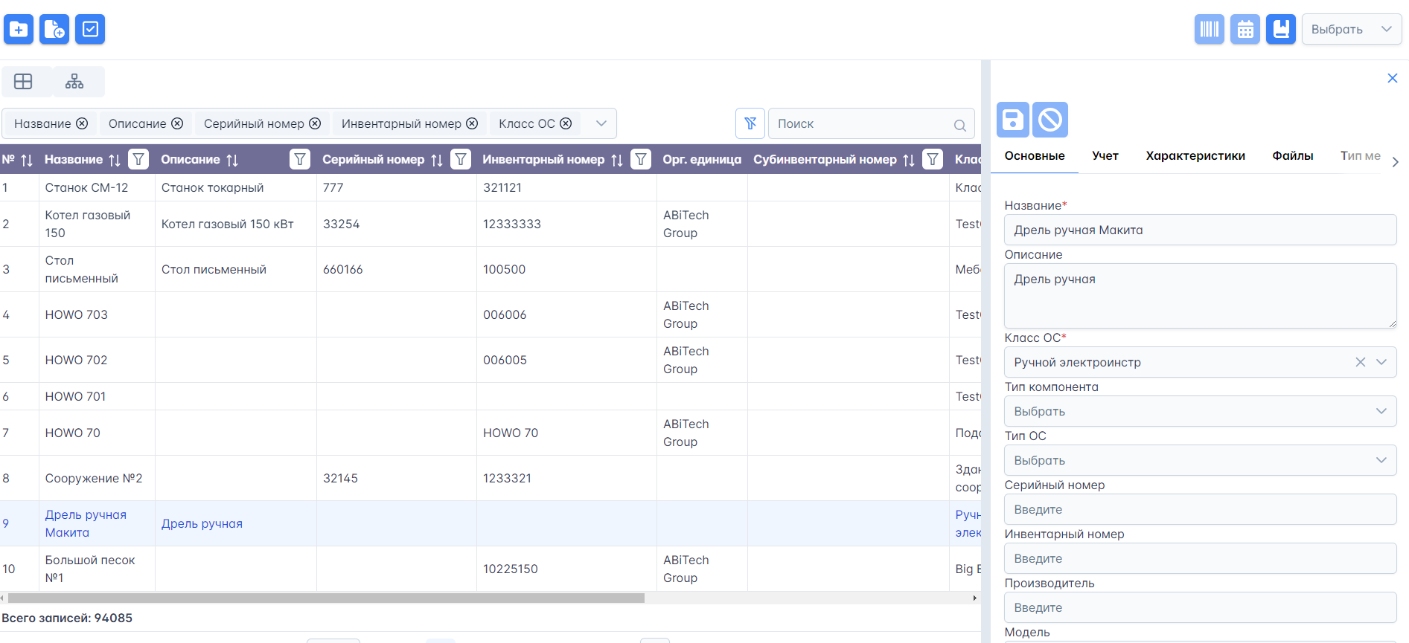

# *4.2.1.1 Поступление ОС*

**Для отражения поступления ОС будет применяться Документ оприходования ОС.**

**Документ оприходования ОС регистрируется и отражается в Журнале оприходования ОС.**

**В журнале документов оприходования можно выполнять следующие операции:**

* **обновить список;**
* **установить** фильтр для поиска конкретного документа.

Когда ОС поступают на склад, их учет в системе **АСКОУ ARG** начинается с присвоения объекту уникальной **RFID-метки** или штрихкода. Это обеспечит точное отслеживание каждого объекта на протяжении всего его жизненного цикла.

# *4.2.1.2 Перемещение основных средств*

При перемещении ОС с одного департамента в другой департамент ОС присваивается новый инвентарный номер и обновляется новая RFID метка, согласно идентификаторам каждого департамента.

**Для отражения перемещения ОС в системе АСКОУ ARG будет применяться Документ перемещения ОС, выгруженная из системы 1C: УПП.**

**В журнале документов перемещения можно выполнять следующие операции:**

* обновить список;
* установить фильтр для поиска документов перемещения.

# *4.2.1.3 Списание основных средств*

**Для отражения списания ОС будет применяться Документ списания ОС, выгруженная из системы 1C: УПП.**

**В журнале документов списания можно выполнять следующие операции:**

* обновить список;
* установить фильтр для поиска документов перемещения.

# *4.2.2 Учет и управление товарно-материальных ценностей (ТМЦ):*

* **Использование RFID-меток и штрихкодов** для учета ТМЦ. Система поддерживает автоматизированный учет запасов и материалов с использованием технологий сканирования. При поступлении товаров на склад информация заносится в систему через сканирование RFID-меток или штрихкодов.
* **Отслеживание остатков в режиме реального времени**. Система АСКОУ ARG позволяет видеть актуальные остатки ТМЦ на складах, включая их местоположение.
* **Интеграция с 1С: УПП** позволит автоматически генерировать документы (накладные прихода, перемещения и списания) на основе данных о движении ТМЦ.

Для точного управления товарно-материальные ценности АСКОУ ARG будет поддерживать широкий набор реквизитов:

* ****код ТМЦ -** уникальный идентификатор, присвоенный ТМЦ для внутреннего учета;**
* ****артикул ТМЦ -** уникальный числовой код, присваиваемый товару для упрощения поиска и идентификации в системе учета;**
* ****контрагент (поставщик, покупатель) -** юридическое или физическое лицо, с которым организация вступает в договорные отношения для осуществления поставок, реализация ТМЦ, продаж или предоставления материалов,**
* ****номенклатура (наименование ТМЦ) –** список или классификация всех товаров и материалов (ТМЦ), которые используются, хранятся или закупаются организацией;**
* номенклатурная группа - справочник, соответствующий номенклатурной группе товара;
* номер документа - уникальный идентификационный номер, присвоенный каждому документу в системе учета 1C: УПП;
* ****дата документа –**дата, когда был оформлен или зарегистрирован соответствующий документ в системе учета;**
* ****стоимость -** денежное выражение цены товарно-материальной ценности (ТМЦ), которое отражает ее первоначальную цену при закупке или оценку на момент оприходования;**
* ****полное наименование ТМЦ**** — полное наименование материала (наименование номенклатуры, тип, марка, модель, характеристика);
* ****количество**** ТМЦ — точное число единиц товара на складе;
* ****тип, марка, модель —** это классификация ТМЦ, указывающая на его категорию (тип), производителя (марка) и конкретную модификацию (модель);**
* ****характеристика ТМЦ -** описание особенностей ТМЦ, которые отличают ее от других аналогичных позиций;**
* ****причина списания** -** обоснование или основание, по которому ТМЦ будет списываться либо больше не используется и подлежит списанию с учета **(использование в производственных целях, негодность, брак и т.д.);**
* ****базовая единица измерения**** — штуки, килограммы и т.д.;
* ****дата оприходования**** — помогает отслеживать сроки хранения и планировать своевременное использование ТМЦ;
* ****зона/стеллаж -**** указание конкретного стеллажа или зоны для ускорения поиска товара;
* ****склад (локация) -**** уникальный идентификатор конкретного склада, где хранится товар;
  + ****номер партии:** уникальный идентификатор партии товара для отслеживания**;
* ****подразделение отправитель** – наименование подразделение организации отправителя ТМЦ;**
* ****подразделение получатель** – наименование подразделение организации получателя ТМЦ;**
* ****подразделение организации -**** указание зоны хранения или использования объекта;
* ****материально ответственное лицо**** — закрепление ТМЦ за сотрудником, ответственным за его использование или сохранность;
* ****материально ответственное лицо отправитель –** ФИО ответственного лица отправителя ТМЦ;**
* ****материально ответственное лицо получатель –** ФИО ответственного лица получателя ТМЦ;**
* ****документ оприходования ТМЦ** - бухгалтерский или иной внутренний документ, который подтверждает поступление ОС на баланс организации;**
* ****документ перемещения ТМЦ -** документ, который используется для отражения факта перемещения ОС между складами и департаментом;**
* ****документ списания ТМЦ -** документ, который оформляется при выбытии ОС из эксплуатации.**

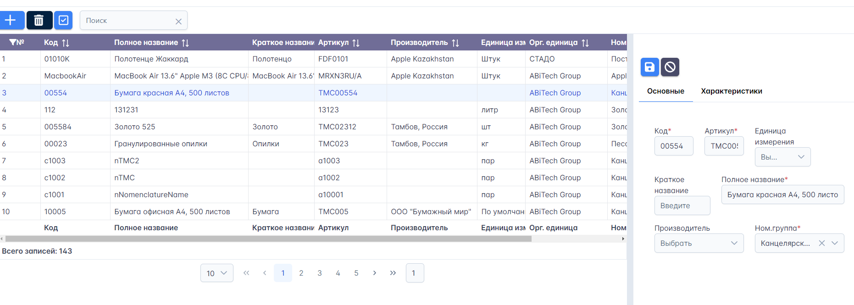

# *4.2.2.1 Поступление ТМЦ*

Поступление ТМЦ на склад в системе АСКОУ ARG регистрируется через импорт данных из 1С: УПП, после чего каждому товару присваивается уникальная RFID-метка или штрихкод для дальнейшей идентификации.

В системе отображаются следующие данные:

**Для отражения поступления ТМЦ будет применяться Документ оприходования ТМЦ.**

**Документ оприходования ТМЦ регистрируется и отражается в Журнале оприходования ТМЦ.**

**В журнале документов оприходования можно выполнять следующие операции:**

* **обновить список;**
* **установить** фильтр для поиска конкретного документа.

# *4.2.2.2 Перемещение ТМЦ*

Перемещение ТМЦ между складами или подразделениями также фиксируется в **1С: УПП**

**Для отражения перемещения ТМЦ будет применяться Документ перемещения ТМЦ.**

**Документ перемещения ТМЦ регистрируется и отражается в Журнале перемещения ТМЦ.**

**В журнале документов перемещения можно выполнять следующие операции:**

* **обновить список;**
* **установить фильтр для поиска документов перемещения.**

# *4.2.2.3 Списание ТМЦ*

Списание ТМЦ фиксируется в системе **1С: УПП**. Данные по списаниям выгружается с 1С: УПП.

**Для отражения списания ТМЦ будет применяться Документ списание ТМЦ.**

**Документ списания ТМЦ регистрируется и отражается в Журнале списание ТМЦ.**

**В журнале документов списания можно выполнять следующие операции:**

* **обновить список;**
* **установить фильтр для поиска документов по списанию.**

# 4.3 Справочники в АСКОУ

Справочники – это хранилища справочной информации, необходимой для учета, управления и анализа данных в системе АСКОУ. Они представляют собой структурированные таблицы, в которых фиксируются стандартизированные данные.

# *4.3.1 Структура справочников*

Каждый справочник в системе АСКОУ должен иметь структурированную и логичную архитектуру, которая позволит легко и быстро находить, изменять и добавлять данные. Структура справочников:

* Иерархическая структура: справочники организованы по категориям, подкатегориям и уровням, что позволяет удобно классифицировать данные и использовать их в зависимости от уровня детализации.
* Ключевые поля: для каждого элемента справочника будут предусмотрены уникальные идентификаторы (ID) и ключевые поля, обеспечивающие связь между разными справочниками и другими элементами системы.
* Фильтры и поисковые запросы: для удобства пользователей справочники будут поддерживать фильтрацию по различным параметрам (дата создания, категория, ответственные лица и др.).

# *4.3.2 Обмен справочной информацией*

Для интеграции АСКОУ с другими системами и обеспечения актуальности справочников требуется поддержка обмена данными. Возможности обмена справочной информацией включают:

* Интеграция через API: для внешних систем предоставляется интерфейс, позволяющий получать и передавать данные в справочники. API-интерфейсы поддерживают двустороннюю синхронизацию данных.
* Обмен с ERP и другими учетными системами: импортирование данных о ТМЦ, контрагентах и местах хранения из других учетных систем.
* Регулярная синхронизация и обновление данных: автоматическая проверка актуальности данных с установленной периодичностью для предотвращения расхождений.

*4.3.3. Требования к интеграции справочников*

Для бесперебойной работы справочной информации в АСКОУ должны быть соблюдены следующие требования:

* Обеспечение безопасности данных: для защиты справочной информации должна быть предусмотрена система разграничения прав доступа.
* Поддержка стандартов обмена данными: интеграция с внешними системами будет осуществляться на основе универсальных протоколов и стандартов, таких как REST.
* Настраиваемость форматов данных: форматов данных будет поддерживать импорта/экспорта в формате - JSON.
* Высокая производительность и надежность: обмен данными не должен замедлять работу системы и вызывать простои, поэтому обмен данными будет проходить в фоновом режиме и оптимизирован для больших объемов данных.

# 4.4 Информация о ролях и задачах пользователей системы АСКОУ ARG

Пользователи системы АСКОУ ARG будут разделятся на несколько ролей в зависимости от выполняемых ими функций. Каждая роль имеет свой уровень доступа и набор обязанностей, направленных на эффективное управление учетными процессами, связанными с основными средствами (ОС) и товарно-материальными ценностями (ТМЦ).

# *****4.4.1 Администратор системы*****

***Управление доступом и ролями пользователей:***

* Назначение и настройка ролей пользователей в системе, включая разграничение прав доступа (например, кто может просматривать, редактировать или удалять данные).
* Создание и управление учетными записями новых пользователей, назначение их к соответствующим подразделениям и контролирование их активности.

***Контроль функционирования системы****:*

* Обеспечение бесперебойной работы системы, включая мониторинг работы RFID-оборудования, серверов и базы данных.
* Регулярная проверка состояния сети передачи данных для предотвращения сбоев в синхронизации данных между терминалами и основной базой.

***Обслуживание RFID систем****:*

* Контроль исправности считывателей RFID-меток и их правильной настройки для бесперебойного функционирования.
* Поддержка процессов привязки и чтения меток для корректного учета ОС и ТМЦ.

# *****4.4.2******Логист*****

***Учет и перемещение ОС/ТМЦ:***

* Ответственен за фиксацию всех операций с ОС/ТМЦ в системе, включая поступление, хранение, перемещение и списание.
* Обеспечивает корректное занесение данных о перемещении ОС/ТМЦ между складами, подразделениями и другими объектами учета.

***Организация складских операций:***

* Планирование и организация процессов приема, размещения и отправки ТМЦ.

***Контроль остатков на складах:***

* Мониторинг остатков ТМЦ в системе, анализ отклонений между фактическими данными и данными учета.
* Подготовка отчетов по наличию ТМЦ и анализ остатков для своевременного пополнения или списания.

***Документооборот по ТМЦ:***

* Ведение документации по всем операциям с ТМЦ, включая накладные, акты списания, инвентаризационные описи и требования-накладные.
* Обеспечение корректности всех данных, внесенных в систему в рамках его задач.

# *****4.4.3******Материально ответственное лицо (МОЛ)*****

***Ответственность за учет и сохранность ОС/ТМЦ:***

* Непосредственно отвечает за учет и сохранность всех ОС/ТМЦ, находящихся в его распоряжении.
* Оформление и контроль правильности операций по учету ОС/ТМЦ, таких как приемка, перемещение, списание.

***Назначение RFID-меток и штрихкодов:***

* Отвечает за нанесение и закрепление RFID-меток и штрихкодов на ОС/ТМЦ, чтобы их можно было идентифицировать и отслеживать в системе.
* Обеспечение правильного сканирования меток и занесение информации в базу данных системы.

***Контроль инвентаризаций:***

* Участие в инвентаризационных процессах, предоставление отчетов об имеющихся расхождениях.

# *****4.4.4 Инвентаризатор*****

***Проведение инвентаризаций ОС и ТМЦ:***

* Планирование и проведение инвентаризаций, сверка фактического наличия объектов с данными системы.
* Использование RFID-оборудования для сканирования меток и штрихкодов, автоматизация процессов инвентаризации.

***Сверка данных и контроль расхождений:***

* Сопоставление фактических остатков ОС/ТМЦ с данными в системе.
* Фиксация выявленных расхождений, инициирование расследований причин расхождений.

***Отчетность по итогам инвентаризаций:***

* Подготовка инвентаризационных описей и актов по результатам проверок инвентаризации.

# ****4.5 Считыватели и RFID-метки в системе АСКОУ ARG****

Для учета и управления основными средствами и товарно-материальными ценностями в системе АСКОУ ARG предусмотрено использование RFID-меток и считывателей. Эти технологии позволят точно фиксировать перемещения и изменения состояния материалов. В систему интегрировано мобильное приложение, которое взаимодействует со считывателем для выполнения операций на местах.

# *****4.5.1 RFID-метки*****

RFID-метки представляют собой электронные устройства, которые крепятся к ОС или ТМЦ для их идентификации и учета. Каждая метка содержит уникальный идентификационный код, который используется для отслеживания объекта в системе.

*****Параметры RFID-меток:*****

* Уникальный идентификационный код.
* Прочность и устойчивость к внешним воздействиям.
* Возможность считывания на определенном расстоянии в зависимости от типа метки до 5-ти метров.

RFID метки имеют небольшую внутреннюю память. Но в этой памяти, как правило, ничего не хранится. Все данные хранятся на сервере данных, а метка является ключом для поиска этих данных. Такой подход связан с тем, что метка может быть испорчена. Тогда все данные по объекту, к которому привязана метка, потеряются.

# *****4.5.2 Типы RFID-меток:*****

* Пассивные метки: активируются радиосигналом от считывателя и работают на расстоянии до 5 метров.
* Активные метки: содержат встроенный источник питания и могут считываться на расстоянии до 100 метров.

# *****4.5.3 Считыватели RFID-меток*****

RFID-считыватели используются для считывания информации с RFID-меток и передачи данных в систему учета АСКОУ ARG.

*****Тип считывателя:*****

* Мобильные (ручные) считыватели: портативные устройства, используемые для работы с метками на объектах, которые соединяются с системой через мобильное приложение.

*Считыватели фиксируют и передают информацию в систему:*

* Идентификационном номере метки.
* Местоположении объекта на момент считывания.
* Изменениях статуса или характеристик объекта.

Считыватели RFID также работают с метками:

* 1. Штрих-кодами.
  2. QR-кодами.

При работе с штрих-кодами и QR кодами считыватель должен быть в непосредственном оптическом контакте с меткой, чтобы ее считать (должен ее «видеть»). RFID метки могут считываться на расстоянии, без визуального контакта. Это ускоряет процесс поиска и инвентаризации объектов.

У считывателей RFID есть дополнительные функции поиска объектов ОС или ТМЦ. Чем ближе метка к считывателю, тем чаще и сильнее сигнал поиска.

# *****4.5.4 Мобильное приложение для работы с RFID-считывателями*****

* мобильный клиент разработан в виде архитектуры клиент - сервер — это приложение, обеспечивающее расширенную функциональность независимо от центрального сервера. Часто сервер в этом случае является лишь хранилищем данных, а вся работа по обработке и представлению этих данных переносится на мобильное устройство клиента);
* приложение получает данные с серверной части и сохранять их в локальном хранилище для возможности продолжать работу в случае, если не будет интернет-соединения;
* при запуске мобильное приложение производит проверку на Сервере обновлений мобильного клиента;
* далее производится синхронизация с сервером авторизации и проверяется полномочия пользователя в Системе;
* следующим шагом обеспечивается синхронизация данных между переносным устройством и базой данных через Сервер синхронизации, вывести запланированные документы или назначенные на исполнение документы по инвентаризации для этого пользователя с указанием приоритетности;
* предоставить возможность подтвердить назначенных на выполнение документа с фиксацией времени начала и окончания;
* возможность внести пометки и/или сфотографировать ОС/ТМЦ;
* возможность получить на мобильное устройство прикрепленные документы к назначенной работе;
* выполненные документы пересылаются через Сервер синхронизации в СУБД.

# *****4.5.5 Функционал мобильного приложения:*****

* Сканирование RFID-меток для получения информации о материале.
* Передача данных в систему для обновления информации в реальном времени.
* Работа в оффлайн-режиме с последующей синхронизацией данных.
* Проведение инвентаризации и сверка данных о фактическом наличии объектов с данными в системе.
* Мобильное приложение поддерживает работу с различными идентификаторами (RFID-метки, QR-коды, штрихкоды) и позволяет генерировать отчеты о выполненных операциях.
* Ручной ввод идентификационных данных объектов при необходимости.
* Отображение детальной информации об объекте после его идентификации.
* Привязка конкретного RFID идентификатора к ОС/ТМЦ.
* Регистрация факта маркировки в системе.
* Привязка фотографий к конкретным ОС/ТМЦ в системе.
* Добавление текстовых комментариев.
* Доступ к справочной информации по ОС/ТМЦ.

# *****4.5.6 Технические требования для печати штрихкодов и использования RFID-меток*****

**Типы меток**: в зависимости от объекта, на который будет крепиться метка, выбирается её тип:

****Металлические объекты****: для таких объектов используются специальные RFID-метки, обеспечивающие корректное считывание. Эти метки обладают высокой устойчивостью к внешним воздействиям и подходят для крепления на металлические поверхности.

****Бумажные и неметаллические объекты****: для объектов, не содержащих металла, подходят стандартные бумажные RFID-метки.

# *****4.5.7 Процедура работы с RFID-метками и считывателями в системе АСКОУ ARG*****

* Закрепление RFID-метки: после поступления ОС или ТМЦ метка прикрепляется к объекту. Данные о метке заносятся в систему через считыватель или мобильное приложение.
* Сканирование меток: в процессе инвентаризации или перемещения сотрудник сканирует метку с помощью считывателя. Данные о метке передаются в систему для актуализации информации.
* Обновление данных в системе: после сканирования информация об объекте автоматически обновляется в базе данных, включая изменения в местоположении или статусе.

# *****4.5.8 Кодирование RFID-меток считывателем*****

****Процесс кодирования****: кодирование RFID-меток происходит с использованием RFID-считывателя, оснащенного функцией записи.

****Запись уникального идентификатора****: каждой метке присваивается уникальный идентификатор, соответствующий учетному номеру объекта ОС или ТМЦ. В процессе записи система автоматический проверяет уникальность кода для исключения повторов.

****Считывание и проверка****: после кодирования метка тестируется на считываемость, чтобы убедиться, что информация записана корректно и совпадает с идентификационными данными объекта.

АСКОУ ARG выступает в качестве мобильной информационной платформы для работников, которые выполняют рабочие обязанности вдали от настольных персональных компьютеров. Поэтому на мобильные устройства выгружаются данные, связанные с:

* 1. Историей движения ОС/ТМЦ в разрезе:
     + Подразделение.
     + Склад (зоны склада)
     + Наименование ОС
     + Инвентарный номер ОС
     + Наименование, характеристика ТМЦ
     + Номенклатуры (для ТМЦ).
     + МОЛ.
     + Единицы измерения (ТМЦ).
     + Партии.
  2. Необходимостью идентификации объектов ТМЦ или ОС, номенклатуры, партии, склада (зоны склада) по метке.

# *****4.5.9 Использование принтера для печати штрихкодов*****

**Процесс печати штрихкодов включает нанесение на метку ключевой информации, которая обеспечивает полную идентификацию объекта. При печати каждая метка содержит следующие данные:**

****Штрихкод:** закодирован уникальный идентификатор объекта, позволяющий быстро считывать его данные. Штрихкод соответствует инвентарному номеру или другому уникальному идентификатору, привязанному к учетной системе.**

****Наименование объекта (ОС/ТМЦ):** текстовое название основного средства или товарно-материальной ценности, которое позволяет визуально идентифицировать объект без использования сканера.**

****Инвентарный номер:** прямой инвентарный номер объекта, отраженный в учетной системе, для дополнительной идентификации.**

# 5. Маркировка ОС/ТМЦ с помощью RFID и штрих-кодов

# *****5.1 Условия запуска процесса маркировки*****

Перед началом процесса маркировки необходимо выполнить следующие условия:

* Наличие списка ОС/ТМЦ: список объектов, подлежащих маркировке, должен быть сформирован в системе 1С: УПП по ОС и ТМЦ и передан в систему учета АСКОУ ARG.
* Доступность RFID-меток и оборудования для печати штрих-кодов: у сотрудника, выполняющего маркировку, должны быть в наличии RFID-метки, принтер для печати штрих-кодов, а также доступ к мобильному приложению для работы с системой АСКОУ ARG.

# *****5.2 Основные участники*****

* Сотрудник с ролью МОЛ ответственны за маркировку.
* Логист: осуществляет контроль за непосредственным проведением процесса маркировки.

# *****5.3 Порядок выполнения маркировки*****

* ****Получение списка ОС/ТМЦ для маркировки:** с**отрудник получает список объектов, которые необходимо промаркировать, через систему АСКОУ ARG. В списке указаны наименования объектов, их инвентарные номера, текущее местоположение и другая сопутствующая информация. Этот список загружается в мобильное приложение для дальнейшей работы.
* ****Подготовка RFID-меток и штрих-кодов:** с**отрудник подготавливает нужное количество RFID-меток для маркировки всех объектов в списке. Также готовится оборудование для печати штрих-кодов, которые будут содержать тот же идентификационный номер, что и RFID-метка. Если для объекта требуются определенные виды меток (например, устойчивые к внешним воздействиям), они должны быть заранее выбраны.
* ****Ввод данных в мобильное приложение:** ч**ерез мобильное приложение сотрудник вводит или сканирует инвентарный номер каждого объекта, который собирается маркировать. Это может быть сделано вручную или путем автоматического импорта из списка. Приложение позволяет отследить, какие объекты уже промаркированы, а какие еще нет.
* ****Закрепление RFID-метки:** с**отрудник закрепляет RFID-метку на объекте. Метка крепится таким образом, чтобы она была надежно зафиксирована и легко считывалась RFID-сканером. Метка содержит уникальный идентификатор, который соответствует объекту учета.
* ****Печать и закрепление штрих-кода:**** после закрепления RFID-метки сотрудник при необходимости печатает штрих-код с тем же идентификационным номером, который был присвоен объекту через RFID-метку. Штрих-код также закрепляется на объекте, чтобы можно было осуществлять ручное сканирование в случае необходимости.
* ****Фиксация факта маркировки:**** после того как объект промаркирован RFID-меткой и штрих-кодом, сотрудник фиксирует в мобильном приложении факт завершения маркировки данного объекта. Приложение автоматически связывает информацию о метке и штрих-коде с данными объекта в системе.
* ****Синхронизация данных с центральной системой:** п**осле завершения маркировки всех объектов данные о присвоенных RFID-метках и штрих-кодах синхронизируются с центральной системой учета (АСКОУ ARG). Это позволяет обновить информацию о состоянии объектов в режиме реального времени.

# *****5.4 Временной регламент выполнения сценария*****

Общее время, необходимое для выполнения сценария маркировки, зависит от количества объектов в списке и их доступности (например, если объекты находятся в разных частях склада или предприятия). Маркировка каждого объекта включает несколько этапов (подготовка, ввод данных, прикрепление метки и штрих-кода, фиксация), поэтому процесс может варьироваться в зависимости от количества объектов и квалификации сотрудника.

# *****5.5 Входные данные*****

* ****Список ОС/ТМЦ**: перечень объектов, которые необходимо промаркировать, включая информацию об их наименовании, инвентарном или номенклатурном номере, местонахождении и других характеристиках.**
* ****Информация об объектах**: наименование, инвентарный номер, текущее местоположение, тип и состояние объекта.**

# *****5.6 Выходные данные*****

* ****Обновленный список ОС/ТМЦ**: после маркировки каждый объект будет связан с RFID-меткой и штрих-кодом, а информация об этом обновится в системе.**
* ****Информация о маркировке**: записи о дате и времени маркировки каждого объекта, данных о сотруднике, проводившем маркировку.**
* ****Отчет о выполненной маркировке**: объем выполненной работы, количество промаркированных объектов, их текущее состояние.**
* ****Данные для синхронизации**: все обновления по маркировке будут переданы в центральную систему учета (АСКОУ ARG) для актуализации данных.**

# 6. Основные этапы внедрения АСКОУ ARG с 1С: УПП

*****Выбор оборудования и программного обеспечения*****

Первым шагом интеграции является выбор подходящего оборудования (считыватели, RFID-метки, принтеры для печати штрих-кодов), которые будут использоваться для работы с RFID и взаимодействия с 1С: УПП.

*Кодирование меток*

RFID-метки должны быть закодированы уникальными идентификаторами, которые привязываются к данным об объектах в системе. Это позволяет однозначно идентифицировать:

• Каждый объект ОС или ТМЦ.

• Партию материалов.

• Номенклатуру ТМЦ.

*****Разработка инструкции*****

Для обеспечения правильной эксплуатации системы создается подробная инструкция. В ней описываются шаги по работе с RFID-оборудованием, мобильными приложениями, синхронизацией данных и взаимодействием с 1С: УПП. Инструкция становится руководством для пользователей на всех этапах работы.

*Комплексное т******естирование и отладка*****

Проводится проверка работы системы с реальными данными, и корректного обмена информацией между системами и правильности работы всех функций, включая приемку, перемещение, списание и инвентаризацию. Все выявленные ошибки исправляются.

*****Обучение сотрудников*****

После разработки инструкции и ввода системы в эксплуатацию проводится обучение сотрудников. Это включает ознакомление с процессами маркировки, инвентаризации и работы с RFID-метками через мобильные приложения. Обучение направлено на то, чтобы сотрудники могли эффективно работать с системой.

*****Ввод в промышленную эксплуатацию*****

После успешного тестирования система вводится в промышленную эксплуатацию. На этом этапе происходит официальное внедрение всех функций для ежедневного использования в компании. Все бизнес-процессы, связанные с ОС/ТМЦ, начинают выполняться с использованием новой системы, обеспечивая автоматизацию учета и контроля.

# *6.1 Процесс интеграции данных между АСКОУ ARG и 1С: УПП*

# *6.1.1 Цели и задачи интеграции*

**Интеграция систем предназначена:**

* **для выгрузки справочных данных по ОС и ТМЦ, а также данных по движениям и остаткам ОС и ТМЦ из 1С УПП в систему АСКОУ ARG;**
* **для выгрузки данных по результатам проведения инвентаризации в виде актов инвентаризации из АСКОУ ARG в 1С УПП.**

**В момент проведения интеграции АСКОУ ARG и 1С УПП информация в данном техническом задании будет дополнятся. (Настройка порядка работ, передача справочников, обмен данными и др.).**

# *6.1.2 Основные типы данных для интеграции*

* справочники - данные о товарах, материалах, объектах ОС (подразделение, склад, МОЛ, номенклатура ТМЦ, или наименование).
* остатки на складах.

|  |  |  |
| --- | --- | --- |
| Основные средства | | |
| № | Реквизитный состав 1С: УПП | Реквизитный состав АСКОУ ARG |
| 1 | Инвентарный номер ОС | Инвентарный номер ОС |
| 2 | Основное средство | Наименование ОС |
| 3 | Полное наименование | Полное наименование |
| 4 | GUID | GUID |
| 5 | Дата | Дата ввода в эксплуатацию |
| 6 | Дата | Дата |
| 7 | Срок полезного использования, мес. | Срок эксплуатации |
| 8 | Группа ОС | Группа ОС |
| 9 | МОЛ (БУ) | Материально ответственное лицо |
| 10 | Организация | Организация |
| 11 | Подразделение | Подразделение |
| 12 | Подразделение организации | Подразделение организации |
| 13 | Контрагент | Поставщик |
| 14 | Договор контрагента | Договор контрагента |
| 15 | Вид перемещения | Вид перемещения |
| 16 | Инвентарный номер ОС старый | Инвентарный номер ОС старый (при перемещении) |
| 17 | Инвентарный номер ОС новый | Инвентарный номер ОС новый (при перемещении) |
| 18 | Вид движения | Событие |
| 19 | Причина списания | Причина списания |
| 20 | Группа учета ОС | Группа учета ОС |
| 21 | Классификатор группы ОС | Классификатор группы ОС |
| 22 | Код КОФ | Код КОФ |
| 23 | Вид задействованности актива | Вид задействованности актива |
| 24 | Снято с учета по налогам | Снято с учета по налогам |
| 25 | Модернизация | Модернизация |
| 26 | Подразделение(регл.)-отправитель | Подразделение отправитель |
| 27 | Подразделение(регл.)-получатель | Подразделение получатель |
| 28 | МОЛ (регл)-отправитель | Материально ответственное лицо отправитель |
| 29 | **Документ «Принятие к учету», «Ввод начальных остатков ОС», «Частичное перемещение ОС», «Реструктуризация ОС», «Модернизация»,** Поступление ТМЗ и Услуг» | **Документ оприходования ОС** |
| 30 | **Документ «Перемещение», «Перемещение между департаментами»** | **Документ перемещения ОС** |
| 31 | **Документ «Списание», «Передача» «Списание ТМЗ»** | **Документ списания ОС** |
| 32 | **Документ «Инвентаризация ОС»** | **Документ «Инвентаризация ОС»** |
| 33 | Справочник сотрудников | Справочник сотрудников |
| 34 | Количество ОС | Количество ОС |
| 35 | Фактическое наличие ОС (БУ) | Фактическое количество ОС |
| 36 | Стоимость | Стоимость |

|  |  |  |
| --- | --- | --- |
| Основные средства | | |
| № | Реквизитный состав АСКОУ ARG | Реквизитный состав 1С: УПП |
| 1 | Наименование документа | Наименование документа |
| 2 | Дата документа | Дата документа |
| 3 | Номер документа | Номер документа |
| 4 | Склад | Склад |
| 5 | Подразделение | Подразделение |
| 6 | Подразделение организации | Подразделение организации |
| 7 | Наименование ОС | Наименование ОС |
| 8 | Инвентарный номер ОС | Инвентарный номер ОС |
| 9 | МОЛ (БУ) | МОЛ (БУ) |
| 10 | Фактическое количество ОС | Фактическое наличие ОС (БУ) |
| 11 | **Документ «Инвентаризация ОС»** | **Документ «Инвентаризация ОС»** |

|  |  |  |
| --- | --- | --- |
| Товарно-материальные ценности | | |
| № | Реквизитный состав 1С: УПП | Реквизитный состав АСКОУ ARG |
| 1 | **Код** | **Код ТМЦ** |
| 2 | **Артикул** | **Артикул ТМЦ** |
| 3 | **Номенклатура** | **Наименование** ТМЦ |
| 4 | **Полное наименование** | **Полное наименование ТМЦ** |
| 5 | **Контрагент** | Поставщик |
| 6 | Договор контрагента | Договор контрагента |
| 7 | **Номенклатурная группа** | Номенклатурная группа |
| 8 | Номер | Номер документа |
| 9 | Наименование | Наименование документа |
| 10 | Дата | **Дата документа** |
| 11 | **Цена** | **Стоимость** |
| 12 | **Количество ТМЦ** | **Количество ТМЦ** |
| 13 | **Учетное количество** | **Фактическое количество ТМЦ** |
| 14 | **Тип марка модель** | **Тип, марка, модель** |
| 15 | **Характеристика** | **Характеристика ТМЦ** |
| 16 | **ГОСТ ТУ** | **ГОСТ ТУ** |
| 17 | Причина списания | **Причина списания** |
| 18 | **Базовая единица** | **Базовая единица измерения** |
| 19 | **Код ЕНС/ТРУ** | **Код ЕНС/ТРУ** |
| 20 | Код ТНВЭД | Код ТНВЭД |
| 21 | Вид номенклатуры (Необходимо ограничения только для ТМЦ) | Вид номенклатуры |
| 22 | Вид поступления | Вид поступления |
| 23 | Документ движения | **Номер партии** |
| 24 | **Подразделение организации** | **Подразделение отправитель** |
| 25 | **Подразделение организации** | **Подразделение получатель** |
| 26 | Склад | **Склад (локация)** |
| 27 | Подразделение организации | Подразделение организации |
| 28 | Подразделение | **Подразделение** |
| 29 | МОЛ | **Материально ответственное лицо** |
| 30 | МОЛ отправитель | **Материально ответственное лицо отправитель** |
| 31 | МОЛ получатель | **Материально ответственное лицо получатель** |
| 32 | Документ «Поступление ТМЗ и Услуг», «Оприходование ТМЗ», «Поступление товаров из переработки» | **Документ оприходования** ТМЦ |
| 33 | Документ «Перемещение ТМЗ» | **Документ перемещения** ТМЦ |
| 34 | Документ «Списание ТМЗ», «Требование накладная ТМЗ», «Реализация ТМЗ и Услуг» | **Документ списания** ТМЦ |
| 35 | **Документ «Инвентаризация ТМЦ»** | **Документ «Инвентаризация ТМЦ»** |

|  |  |  |
| --- | --- | --- |
| Товарно-материальные ценности | | |
| № | Реквизитный состав АСКОУ ARG | Реквизитный состав 1С: УПП |
| 1 | Наименование документа | Наименование документа |
| 2 | Дата документа | Дата документа |
| 3 | Номер документа | Номер документа |
| 4 | Организация | Организация |
| 5 | Склад | Склад |
| 6 | Номенклатура ТМЦ | Номенклатура ТМЦ |
| 7 | Номенклатурная группа | Номенклатурная группа |
| 8 | Характеристика | Характеристика |
| 9 | Единица измерения | Единица измерения |
| 10 | **Фактическое количество ТМЦ** | **Учетное количество ТМЦ** |
| 11 | МОЛ | МОЛ |
| 12 | Цена | Цена |
| 13 | **Документ «Инвентаризация ТМЦ»** | **Документ «Инвентаризация ТМЦ»** |

# *6.1.3 Принципы механизма интеграции*

Основным транспортным каналом для обмена данными между 1С: УПП и АСКОУ ARG является **автоматизированный файловый обмен** в пакетном режиме с установленной периодичностью.

Также файловый обмен будет производиться **администратором системы по запросу пользователей.**

При наличии технических и организационных возможностей для обмена данными могут использоваться SOAP протокол или набор методов ReST для проведения обмена в режиме онлайн.

Основной учетной системой является 1С: УПП. Соответственно справочники 1С: УПП являются мастер-справочниками. Все добавления, изменения, удаления справочной информации проводятся в системе 1С: УПП с последующей синхронизацией данных в систему АСКОУ. Ввод документов, любые изменения в журналах и регистрах проводятся первоначально в 1С: УПП с последующей выгрузкой данных в АСКОУ ARG. Таким образом учетная информация в АСКОУ ARG представлена в первую очередь в виде журналов и регистров.

АСКОУ ARG может передавать формировать и передавать в 1С: УПП документы по инвентаризации ОС/ТМЦ в статусе черновиков, с последующей проверкой ответственным лицом и проведением в системе 1С: УПП.

Интеграция должна предусматривать синхронизацию как с 1С: УПП в АСКОУ ARG, так же с АСКОУ ARG в 1С: УПП.

АСКОУ ARG реализуется с использованием современных технологий, таких как **ASP.Net Core 3.0**, **GitLab** и **Docker**, что позволяет автоматизировать процессы и поддерживать систему на операционных системах MS Windows и Linux.

После внедрения системы АСКОУ ARG, будет детальное описание интеграции, как дополнение к текущему Техническому заданию - «Дополнение к ТЗ».

# 7. Инвентаризация

# *7.1 Инвентаризация Основных Средств (ОС)*

# *7.1.1 Подготовка к инвентаризации ОС*

* ****Приказ о проведении инвентаризации****: издаётся приказ, в котором определяются сроки, состав комиссии и ответственные лица.
* ****Формирование списка объектов****: система АСКОУ автоматически генерирует список ОС, подлежащих инвентаризации, на основе данных, синхронизированных с 1С: УПП. В списке указываются инвентарные номера, наименования и местоположения объектов.

# *7.1.2 Процесс инвентаризации ОС*

* Получение списка объектов: Инвентаризатор открывает список ОС в системе АСКОУ ARG на мобильное устройство.
* С****читывание RFID-меток****:
* *Инвентаризатор использует RFID-считыватель для сканирования меток на каждом объекте.*
* *При считывании метки информация о каждом ОС передается в систему АСКОУ, где фиксируется текущее местоположение и состояние объектов.*
  + ****Фиксация состояния объектов**: и**нвентаризатор вводит дополнительные данные о состоянии ОС (например, в эксплуатации, на складе, в ремонте) через мобильное приложение, что сохраняется в системе. Передается в инвентаризационную ведомость как результат инвентаризации.

# *7.1.3* *****Акт инвентаризации***** *(ОС/ТМЦ)*

Документ инвентаризации предназначен для проведения процесса инвентаризации ОС и ТМЦ в организации и готовится на АРМ, работающем на стационарном компьютере. Для выбранных объектов ОС/ТМЦ на стационарном АРМ формируется документ инвентаризации, который выгружается на мобильный АРМ. После просмотра его главой комиссии (указанным для этого акта), он переводится им в статус «К исполнению» и документ становится доступным на мобильном устройстве, при первой же синхронизации мобильного приложения.

Инвентаризация будет проводится на мобильном АРМ, после чего результаты можно просмотреть на стационарном АРМ.

После того, как документ инвентаризации будет переведен (на стационарном АРМ) в статус «К исполнению», он не может быть удален. Если после проведения документа были найдены ошибки в документе, то они исправляются отдельным исправительным документом.

На панели списка документов (журнал документов) пользователь сможет выполнять операции над списком:

• просмотреть документ;

• добавить новый документ – выборочная инвентаризация. Эта операция используется, если нужно создать документ с объектами учета ОС/ТМЦ также по МОЛ и по складу, выбранными пользователем вручную по нужным ему в данный момент критериям;

• редактировать документ в части фактического отражения данных;

• обновить документ;

• удалить документ (отменить);

• установить фильтр на список по ключевым полям документа;

• установить фильтр на список документов на нужный период;

• также можно сортировать список документов по колонкам таблицы списка.

***7.1.3.1 Шапка документа по инвентаризации ОС содержит:***

*Пример документа инвентаризации ОС*

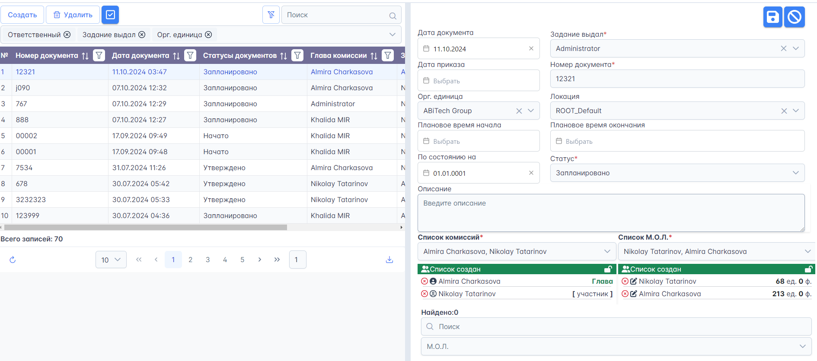

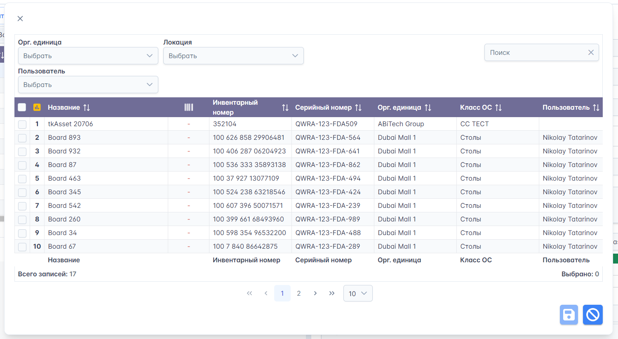

• дата составления документа;

• номер документа;

• описание документа.

Блок атрибутов документа, описывающих какие объекты ОС, инвентаризуются:

• подразделение. Выбирается с использованием панели подразделении;

• склад (локация). Выбирается из выпадающего списка к выбранному подразделению (склад привязывается к подразделению);

• МОЛ. Выбирается из выпадающего списка к выбранному складу (МОЛ привязывается к складу);

• список комиссии – список членов комиссии. Глава комиссии выбирается из справочника пользователей. Список можно заполнить как с использованием справочных данных пользователей, так и внесением записей для членов комиссии, которые не зарегистрированы в справочнике комиссии.

Табличная часть – список позиций объектов ОС к инвентаризации:

• наименование ОС;

• инвентарный номер ОС;

• единица измерения ОС;

• дата приобретения ОС;

• МОЛ;

• цена за единицу;

• фактическое наличие по результатам инвентаризации;

• количество бухгалтерского учета;

• текущий статус инвентаризации (найдено/не найдено считывателем);

• примечание.

***7.1.3.2 Шапка документа по инвентаризации ТМЦ содержит:***

*Пример документа инвентаризации ТМЦ*

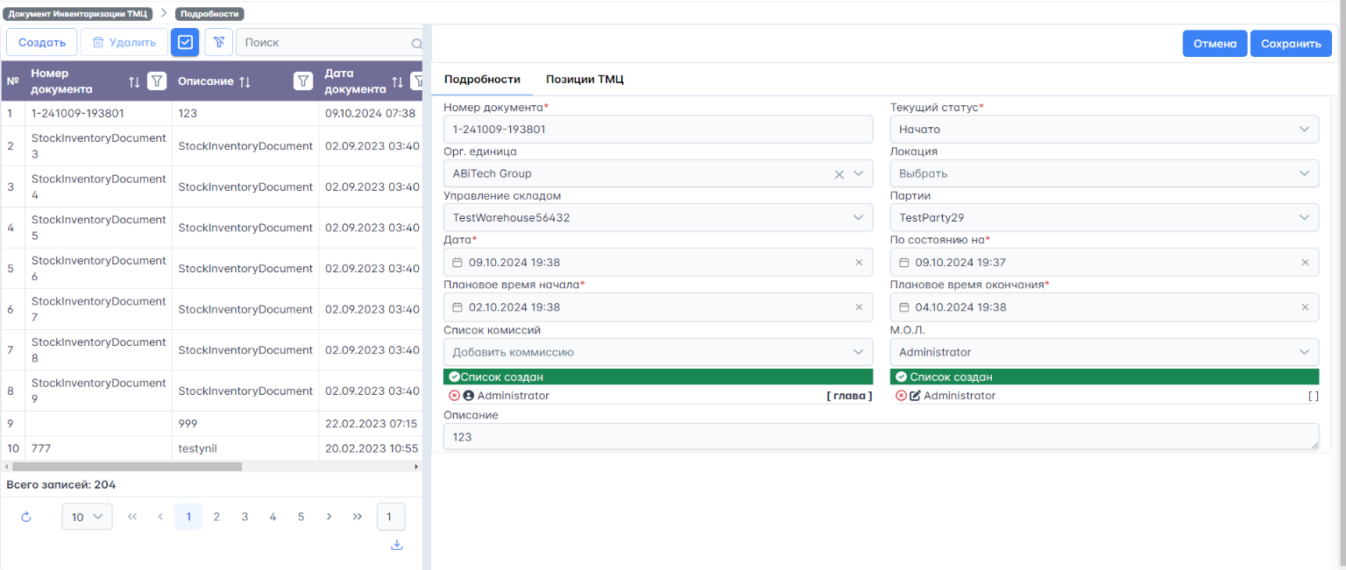

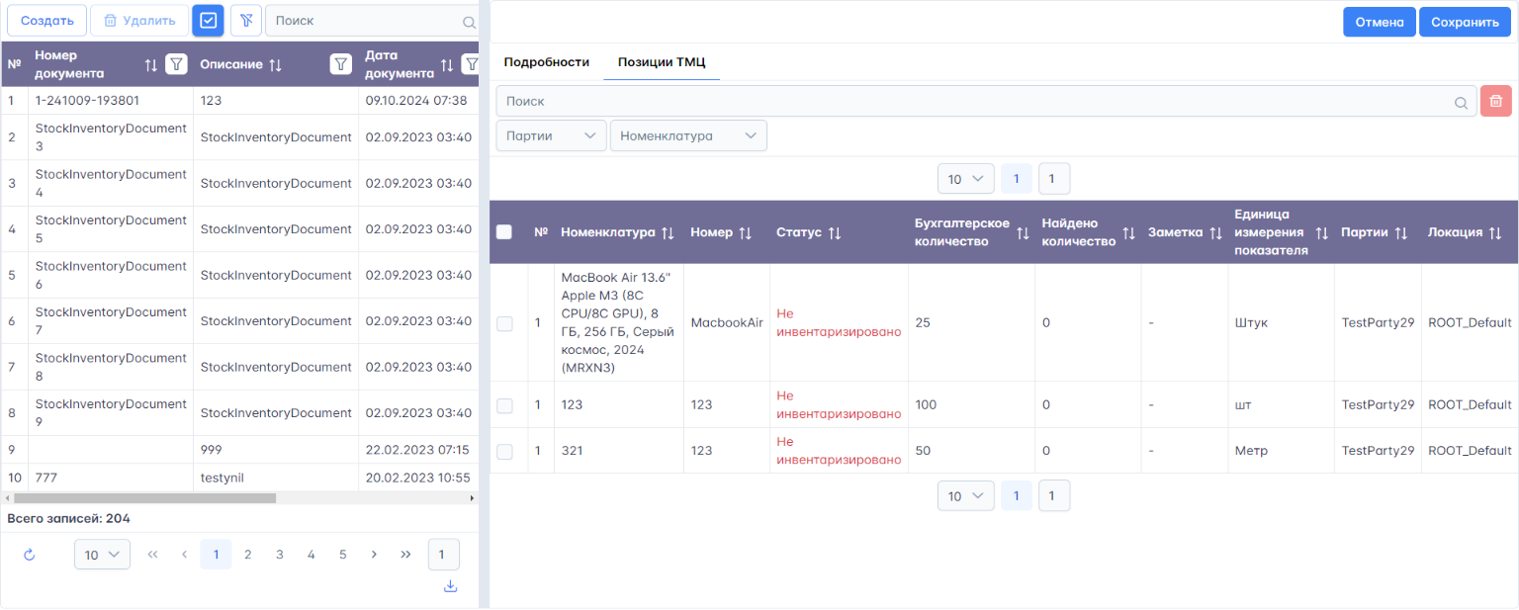

• дата составления документа;

• номер документа;

• описание документа.

Блок атрибутов документа, описывающих какие объекты ТМЦ, инвентаризуются:

• подразделение. Выбирается с использованием панели подразделении;

• склад (локация). Выбирается из выпадающего списка к выбранному подразделению (склад привязывается к подразделению);

• МОЛ. Выбирается из выпадающего списка к выбранному складу (МОЛ привязывается к складу);

• список комиссии – список членов комиссии. Глава комиссии выбирается из справочника пользователей. Список можно заполнить как с использованием справочных данных пользователей, так и внесением записей для членов комиссии, которые не зарегистрированы в справочнике комиссии.

Табличная часть – список позиций объектов ТМЦ к инвентаризации:

• наименование ТМЦ;

• артикул номенклатуры ТМЦ;

• тип, марка, модель ТМЦ;

• характеристика ТМЦ;

• единица измерения ТМЦ;

• количество;

• цена за единицу;

• фактическое наличие по результатам инвентаризации;

• количество бухгалтерского учета;

• текущий статус инвентаризации (найдено/не найдено считывателем);

• примечание.

# 7.2 Инвентаризация ОС/ТМЦ

***7.2.1 Подготовка к инвентаризации ТМЦ***

* **Приказ о проведении инвентаризации**: издается приказ, в котором определяются сроки, состав комиссии и ответственные лица. Приказ и состав комиссии можно выбрать вручную из списка доступных данных.
* **Формирование списка объектов**: Система АСКОУ ARG автоматически генерирует список ТМЦ, подлежащих инвентаризации, на основе данных, синхронизированных с 1С: УПП.

***7.2.2 Процесс инвентаризации ТМЦ***

* **Получение списка объектов:** инвентаризатор загружает список ТМЦ из системы АСКОУ ARG на мобильное устройство.

**Считывание RFID-меток**:

* Инвентаризатор использует RFID-считыватель для сканирования меток на каждом объекте.
* При считывании метки информация о каждом ТМЦ передается в систему АСКОУ ARG.
* **Фиксация состояния объектов**:
* Инвентаризатор вводит дополнительные данные о состоянии ТМЦ через мобильное приложение, что сохраняется в системе.

***7.2.3 Формирование отчетов о инвентаризации ТМЦ***

**Отчеты о результатах инвентаризации**:

* Формируются отчеты о результатах инвентаризации ТМЦ в системе АСКОУ ARG и 1С: УПП по ОС/ТМЦ, содержащие полную информацию о проверенных объектах и любых расхождениях.

Отчеты могут быть выгружены в EXCEL для дальнейшего анализа.

**Документация о расхождениях**:

* В случае расхождений создаются сличительная ведомость, которые также могут быть выгружены в EXCEL.

Для корректной работы с RFID-метками и штрихкодами в процессе инвентаризации и учета ОС/ТМЦ требуется соблюдение ряда технических требований и стандартов:

***7.2.4 Итоги инвентаризации:***

Направление на исполнение и утверждение документа производится лицом, имеющим такие полномочия (права), обычно главой инвентаризационной комиссии, лицо, сформировавшее документ инвентаризации. Вместо утверждения документ по инвентаризации может быть отменен или ему можно поменять статус, вплоть до возврата на редактирование.

После направления на исполнение документ становится недоступным для редактирования в стационарном АРМ и изменения статуса. Документ может быть только просмотрен. Но документ (после синхронизации) становится доступным на мобильном приложении, где проводится инвентаризация.

После завершения инвентаризации на мобильном АРМ, данные фиксируются на мобильном устройстве и при первой синхронизации передаются на стационарный АРМ, где проверяются, обрабатываются и получает статус «Утвержден» после автоматически выгружаются в 1С: УПП.

* При проведении инвентаризации результаты проверяются на соответствие учетным данным. В случае отклонений (излишков, недостач или обнаружения новых объектов ТМЦ и ОС) в документе инвентаризации формируются дополнительные записи, отражающие эти расхождения. Эти данные включают:

**Излишки:** если в процессе инвентаризации обнаружены излишки, такие объекты фиксируются как новые записи. Они помечаются как найденные объекты, но отсутствующие в учете, и после согласования могут быть добавлены/оприходованы в систему 1С: УПП.

**Недостачи:** если запланированные для учета объекты не были найдены, система фиксирует их как недостачи. Информация о таких позициях добавляется в отчет инвентаризации и передается в 1С: УПП для анализа.

**Передача результатов в 1С: УПП:** после проведения инвентаризации и фиксации всех расхождений результаты передаются в 1С: УПП для отражения фактического наличия ОС/ТМЦ.

В процессе инвентаризации с использованием считывателя, дублирование меток не произойдет, так как каждая метка присвоена уникальному объекту ОС/ТМЦ. Во время сканирования мобильное приложение проверяет каждую считанную метку и сравнивает ее с метками, уже внесенными в документ инвентаризации. Если метка уже была зафиксирована ранее, повторная запись не создается, предотвращая дублирование.

***7.2.5 Передача информации в 1С: УПП по ОС/ТМЦ***

Процесс обмена данными между системой автоматизированного учета и контроля основных средств и товарно-материальных ценностей АСКОУ ARG и 1С: УПП включает следующие ключевые этапы:

Инициирование обмена данными

* Завершение инвентаризации: в системе АСКОУ ARG завершение инвентаризации по синхронизации инициирует процесс обмена данными. Это срабатывает сразу после завершения учета по ОС/ТМЦ.
* Формирование документа: система АСКОУ ARG подготавливает данные инвентаризации в виде документа с результатами, устанавливая его статус как «черновик».

Передача данных в 1С: УПП

* Использование интерфейсов обмена: передача осуществляется через заранее настроенные интерфейсы, что гарантирует согласованность форматов данных между системами.
* Автоматический обмен: данные о результатах инвентаризации передаются из системы АСКОУ ARG в 1С: УПП вручную и автоматический (описано в п 6.7.3).

Обработка данных в 1С: УПП

* Обновление ведомостей: после успешного приема данных система 1С: УПП обновляет данные по инвентаризации ОС по фактическому наличию ОС.

***7.2.6 Формирование отчетов о инвентаризации ОС***

**Отчеты о результатах инвентаризации**:

* Формируются отчеты о результатах инвентаризации ОС в системе АСКОУ ARG по ОС/ТМЦ, содержащие полную информацию о проверенных объектах и любых расхождениях.
* Отчеты могут быть выгружены в EXCEL для дальнейшего анализа.